แผนการจัดการเรียนรู้โดยใช้หนังสือส่งเสริมการอ่าน ชุด นิทานสระ
หน่วยการเรียนรู้ที่ ๒๒ เรื่องครอบครัวพอเพียง เวลาเรียน ๒ ชั่วโมง
กลุ่มสาระการเรียนรู้ภาษาไทย ชั้นประถมศึกษาปีที่ ๔
สอนวันที่…………เดือน……………………..พ.ศ. …………………………

- มาตรฐานการเรียนรู้ / ตัวชี้วัด
มาตรฐานการเรียนรู้
มาตรฐาน ท ๑.๑ ใช้กระบวนการอ่านสร้างความรู้และความคิด เพื่อนำไปใช้ตัดสินใจ แก้ปัญหาในการดำเนินชีวิตและมีนิสัยรักการอ่าน
มาตรฐาน ท ๒.๑ ใช้กระบวนการเขียนเขียนสื่อสาร เขียนเรียงความ ย่อความ และเขียนเรื่องราว ในรูปแบบต่างๆ เขียนรายงานข้อมูลสารสนเทศและรายงานการศึกษาค้นคว้าอย่างมีประสิทธิภาพ
มาตรฐาน ท ๓.๑ สามารถเลือกฟังและดูอย่างวิจารณญาณ และพูดแสดงความรู้ ความคิด และความรู้สึกในโอกาสต่างๆ อย่างมีวิจารณญาณและสร้างสรรค์
มาตรฐาน ท ๔.๑ เข้าใจธรรมชาติของภาษาและหลักภาษาไทย การเปลี่ยนแปลงของภาษาและพลังของภาษา ภูมิปัญญาทางภาษา และรักษาภาษาไทยไว้เป็นสมบัติของชาติ
มาตรฐาน ท ๕.๑ เข้าใจและแสดงความคิดเห็น วิจารณ์วรรณคดีและวรรณกรรมไทยอย่างเห็นคุณค่าและนำมาประยุกต์ใช้ในชีวิตจริง
ตัวชี้วัด
ท ๑.๑ ป.๔/๑ อ่านออกเสียงบทร้อยแก้วและบทร้อยกรองได้ถูกต้อง
ท ๑.๑ ป.๔/๒ อธิบายความหมายของ คำ ประโยค และสำนวนจากเรื่องที่อ่าน
ท ๑.๑ ป.๔/๓ อ่านเรื่องสั้นๆ ตามเวลาที่กำหนด และตอบคำถามจากเรื่องที่อ่าน
ท ๑.๑ ป.๔/๖ สรุปความรู้และข้อคิดจากเรื่องที่อ่านเพื่อนำไปใช้ในชีวิตประจำวัน
ท ๑.๑ ป.๔/๘ มีมารยาทในการอ่าน
ท ๒.๑ ป.๔/๘ มีมารยาทในการเขียน
ท ๓.๑ ป.๔/๒ พูดสรุปความจากการฟังและดู
ท ๓.๑ ป.๔/๖ มีมารยาทในการฟัง การดู และการพูด
ท ๔.๑ ป.๔/๔ แต่งประโยคได้ถูกต้องตามหลักภาษา
ท ๕.๑ ป.๔/๑ ระบุข้อคิดจากนิทานพื้นบ้านหรือนิทานคติธรรม

๒. สาระสำคัญ
การอ่านออกเสียงคำ และเรื่องสั้น ๆ แล้วบอกความหมายของคำและข้อความที่อ่านจะทำให้สามารถเขียนสะกดคำ บอกความหมายของคำ เขียนสื่อสารด้วยคำและประโยคง่ายๆ ได้

๓. จุดประสงค์การเรียนรู้
๓.๑ อ่านสะกดคำและแจกลูก คำที่ประสมสระเอียได้ถูกต้อง
๓.๒ อ่านออกเสียงนิทานสระเอีย เรื่องครอบครัวพอเพียง ได้ถูกต้อง
๓.๓ เล่าเรื่องจากเรื่องที่อ่านได้
๓.๔ เขียนคำศัพท์ที่ประสมสระเอียได้ถูกต้อง
๓.๕ ตอบคำถามจากเรื่องที่อ่านได้ถูกต้อง
๓.๖ แต่งประโยคจากคำที่ประสมสระเอียได้
๓.๗ มีมารยาทในการอ่าน การเขียน การฟัง การดู และการพูด

๔. สาระการเรียนรู้
๔.๑ การอ่านสะกดคำและแจกลูก
๔.๒ การอ่านจับใจความ
๔.๓ การแต่งประโยค

๕.คุณลักษณะอันพึงประสงค์
๕.๑ มีวินัย
๕.๒ ใฝ่เรียนรู้
๕.๓ มุ่งมั่นในการทำงาน

๖. สมรรถนะสำคัญของผู้เรียน
๖.๑ ความสามารถในการสื่อสาร
๖.๒ ความสามารถในการคิด

๗.ชิ้นงาน / ภาระงาน
๗.๑ การอ่านนิทานสระเอีย เรื่องครอบครัวพอเพียง
๗.๒ ใบงานกิจกรรมที่ ๑ เรื่องการอ่านสะกดคำและแจกลูก
๗.๓ ใบงานกิจกรรมที่ ๒ เรื่องการอ่านสะกดคำและแจกลูก
๗.๔ ใบงานกิจกรรมที่ ๓ เรื่องการเขียนคำที่ประสมด้วยสระเอีย
๗.๕ ใบงานกิจกรรมที่ ๔ เรื่องการเขียนคำศัพท์จากภาพที่กำหนด
๗.๖ ใบงานกิจกรรมที่ ๕ เรื่องการตอบคำถามจากเรื่องที่อ่าน
๗.๗ ใบงานกิจกรรมที่ ๖ เรื่องการเรียงลำดับคำให้เป็นประโยค
๗.๘ ใบงานกิจกรรมที่ ๗ เรื่องการแต่งประโยคจากคำที่ประสมด้วยสระเอีย

๘. กิจกรรมการเรียนรู้
ชั่วโมงที่ ๑
๘.๑ ขั้นนำเข้าสู่บทเรียน
๘.๑.๑ ครูครูนำแผนภูมิเพลง “ สระเอีย ” มาให้นักเรียนฝึกร้องตามครู (ภาคผนวก) โดยมีขั้นตอนดังนี้
- ครูร้องเพลงให้นักเรียนฟัง ๑ เที่ยว
๒) นักเรียนร้องเพลงตามครู
๓) นักเรียนร้องเพลงพร้อมกัน
๘.๑.๒ ครูสนทนาเกี่ยวกับเนื้อเพลงและสรุปให้นักเรียนฟังว่า
๘.๑.๒ ครูสรุปให้นักเรียนฟังว่า สระเอีย ออกเสียงว่า เอีย จะเขียนสระไว้ข้างหน้า ข้างบน และข้างหลังพยัญชนะ เวลาอ่านจะอ่านพยัญชนะก่อน เช่น เรียน อ่านว่า รอ – เอีย –นอ-เรียน
๘.๑.๓ ครูแจ้งจุดประสงค์การเรียนรู้ให้นักเรียนทราบ
๘.๒ ขั้นสอน
๘.๒.๑ ครูนำบัตรคำที่ประสมด้วยสระเอีย จำนวน ๑๐ คำ มาให้นักเรียนฝึกอ่านสะกดคำ โดยครูอ่านให้ฟัง ๑ เที่ยว และให้นักเรียนอ่านออกเสียงพร้อมกัน จากนั้นสุ่มนักเรียนให้อ่านออกเสียงทีละคน ดังนี้

คำ | อ่านสะกดคำ
เปีย  เสีย  เพลีย  เขียน  เรียน  เพียง  เหนียว  เลี้ยง  เจี๊ยบ  เปรี้ยว | ปอ –เอีย – เปีย  สอ –เอีย – เสีย  พอ –ลอ – เอีย-เพลีย  ขอ-เอีย-นอ-เขียน  รอ-เอีย-นอ-เรียน  พอ-เอีย-งอ-เพียง  หอ-นอ-เอีย-วอ-เหนียว  ลอ-เอีย-งอ-เลียง-เลียง-โท-เลี้ยง  จอ-เอีย-บอ-เจียบ-เจียบ-ตรี-เจี๊ยบ  ปอ-รอ-เอีย-วอ-เปรียว-เปรียว-โท-เปรี้ยว

๘.๒.๒ ครูสนทนากับนักเรียน โดยนำรูปภาพจากหนังสือนิทานสระเอีย เรื่องครอบครัวพอเพียง ให้นักเรียนดูและใช้คำถามกระตุ้นความสนใจของนักเรียนเกี่ยวกับตัวละครในเรื่อง
๘.๒.๓ ครูแจกหนังสือส่งเสริมการอ่าน ชุด นิทานสระ เรื่องครอบครัวพอเพียง ให้นักเรียน จากนั้นครูอ่านออกเสียงเนื้อเรื่องให้นักเรียนฟังโดยใช้น้ำเสียงและลีลาในการอ่าน นักเรียนอ่านเรื่องตามครูพร้อมกันทั้งชั้น
๘.๒.๔ ครูซักถามเกี่ยวกับลักษณะและพฤติกรรมของตัวละคร รวมทั้งใจความสำคัญของเรื่อง เพื่อให้นักเรียนแสดงความคิดเห็น พร้อมทั้งให้ช่วยกันสรุปข้อคิด จากเรื่องครอบครัวพอเพียง ดังนี้
- น้องเจี๊ยบเกิดปีใด
- ครอบครัวของน้องเจี๊ยบมีทั้งหมดกี่คน ทุกคนในครอบครัวมีนิสัยอย่างไร
- ทุก ๆ เช้าน้องเจี๊ยบจะช่วยพ่อและแม่ทำงานอะไรบ้าง
- น้องเจี๊ยบชอบกินอะไรบ้าง
- น้องเจี๊ยบทำเช่นไรเมื่อได้ยินเสียงน้องร้องไห้
- น้องเจี๊ยบปฏิบัติตนอย่างไร เวลาที่ครูสอน
- เมื่อถึงวันพระน้องเจี๊ยบจะนำอาหารชนิดใดบ้างไปทำบุญ
- วันเสาร์น้องเจี๊ยบไปทำอะไร ที่ไหน กับใคร
- เรื่องครอบครัวพอเพียง ให้ข้อคิดอะไรกับนักเรียนบ้าง
๘.๒.๕ นักเรียนอ่านออกเสียงเรื่องครอบครัวพอเพียง เป็นคู่
๘.๒.๖ นักเรียนอ่านออกเสียงเรื่องครอบครัวพอเพียง เป็นรายบุคคล
๘.๓ ขั้นสรุป
๘.๓.๑ นักเรียนร่วมกันสรุปหลักในการอ่านคำที่ประสมด้วยสระเอีย
๘.๓.๒ นักเรียนทำใบงานกิจกรรมที่ ๑ -๕

ชั่วโมงที่ ๒
๘.๑ ขั้นนำเข้าสู่บทเรียน
๘.๑.๑ นักเรียนช่วยกันเล่าเรื่องครอบครัวพอเพียง เพื่อเป็นการทบทวนความรู้เดิม
๘.๒ ขั้นสอน
๘.๒.๑ ครูสนทนาทบทวนนักเรียนเกี่ยวกับหลักการแต่งประโยค
๘.๒.๒ นักเรียนแบ่งกลุ่ม กลุ่มละ ๕ คน จากนั้นให้สมาชิกภายในกลุ่มช่วยกันหาคำศัพท์ ที่ประสมด้วยสระเอีย จากนิทานเรื่องครอบครัวพอเพียง จำนวน ๕ คำ พร้อมทั้งนำไปแต่งประโยคโดยให้เขียนลงในใบงานกลุ่ม
๘.๒.๓ นักเรียนแต่ละกลุ่มส่งตัวแทนออกมานำเสนอผลงาน ครูและเพื่อน ๆ ร่วมกันตรวจสอบความถูกต้อง
๘.๒.๔ นักเรียนทำใบงานกิจกรรมที่ ๖ – ๗
๘.๓ ขั้นสรุป
๘.๓.๑ นักเรียนร่วมกันสรุปหลักในการอ่านคำที่ประสมด้วยสระเอีย
๘.๓.๒ นักเรียนอ่านออกเสียงนิทานสระเอีย เรื่องครอบครัวพอเพียง พร้อมกัน

๙. สื่อการเรียนรู้
๙.๑ เพลงสระเอีย
๙.๒ ใบงานกิจกรรมที่ ๑ เรื่องการอ่านสะกดคำและแจกลูก
๗.๓ ใบงานกิจกรรมที่ ๒ เรื่องการอ่านสะกดคำและแจกลูก
๗.๔ ใบงานกิจกรรมที่ ๓ เรื่องการเขียนคำที่ประสมด้วยสระเอีย
๗.๕ ใบงานกิจกรรมที่ ๔ เรื่องการเขียนคำศัพท์จากภาพที่กำหนด
๗.๖ ใบงานกิจกรรมที่ ๕ เรื่องการตอบคำถามจากเรื่องที่อ่าน
๗.๗ ใบงานกิจกรรมที่ ๖ เรื่องการเรียงลำดับคำให้เป็นประโยค
๗.๘ ใบงานกิจกรรมที่ ๗ เรื่องการแต่งประโยคจากคำที่ประสมด้วยสระเอีย

๑๐. กระบวนการวัดผลและประเมินผล

จุดประสงค์การเรียนรู้ | วิธีวัด | เครื่องมือวัด | เกณฑ์
๑ อ่านสะกดคำและแจกลูก คำที่ประสมสระเอียได้ถูกต้อง | ตรวจผลงาน | ใบงานกิจกรรมที่ ๑-๒ | ผ่านเกณฑ์การประเมินร้อยละ๗๐
๒ อ่านออกเสียงนิทานสระเอียเรื่องครอบครัวพอเพียง ได้ถูกต้อง | สังเกต | แบบสังเกตพฤติกรรม | ผ่านเกณฑ์การประเมินร้อยละ ๗๐
๓. เล่าเรื่องจากเรื่องที่อ่านได้ | สังเกต | แบบสังเกตพฤติกรรม | ผ่านเกณฑ์การประเมินร้อยละ๗๐
๔. เขียนคำศัพท์ที่ประสมสระเอือได้ถูกต้อง | ตรวจผลงาน | ใบงานกิจกรรมที่ ๓-๔ | ผ่านเกณฑ์การประเมินร้อยละ๗๐
๕.ตอบคำถามจากเรื่องที่อ่านได้ถูกต้อง | ตรวจผลงาน | ใบงานกิจกรรมที่ ๕ | ผ่านเกณฑ์การประเมินร้อยละ๗๐
๖.แต่งประโยคจากคำที่ประสมสระเอียได้ | ตรวจผลงาน | ใบงานกิจกรรมที่ ๖-๗ | ผ่านเกณฑ์การประเมินร้อยละ๗๐
๗. มีมารยาทในการฟัง การพูด การอ่าน และการเขียน | สังเกต | แบบสังเกตพฤติกรรม | ผ่านเกณฑ์การประเมินร้อยละ๗๐

๑๑. บันทึกข้อเสนอแนะ ของผู้บริหารโรงเรียน
……………………………………………………………………………………………………………………………………………………………………………………….…………………………………………………………………………………………………………………………….…………………….
……………………………………………………………………………………………………………………………………………………………………………………….……………………………..………………………………………………………………………………………………………………………

ลงชื่อ …………………………….
( นายวีระชัย ไกยรัตน์ )
ตำแหน่ง รองผู้อำนวยการโรงเรียนบ้านหนองไฮ

๑๒. บันทึกผลหลังกระบวนการจัดการเรียนรู้
ผลการเรียนรู้ที่เกิดขึ้นกับผู้เรียน
………………………………………………………………………………………………………………………………………………………………………………………………………………………………………...……………………………………………………………………………………………………………………...………………………………………………………………………………………………………………………..……………………………………………………………………………………………………………………………………………………………………………………………………………………………………………………………………………………………………….……………………………………..………………………………………………………………………………………………………..
ปัญหา / อุปสรรค
…………………………………………………………………………………………………………………………………………………………………………………………………………………………………………………………………………………….……………………
……………………………………………………………………………………………………………..…………………………………………………………………………………………………………………..…………………………………………………………………………………………………………………………………………………………………………………….………………………..............................
ข้อเสนอแนะ / แนวทางแก้ไข
……………………………………………………………………………………………………………………………………………………………………………………………………………………………………………………………………………………………………………………………………………………………………………………………………………………………………………………………………………………………………………………………………………………………………………..………………………………………………………………………………………………………………..……………………………………………………………………………………………………………………………………………………………………………………………..…………………………………………………….

ลงชื่อ ……………………………….…ผู้สอน
( นางมนัญญา ลาหาญ )
ตำแหน่ง ครูชำนาญการพิเศษ
………../…………./…………

ภาคผนวกท้ายแผน

เพลงสระเอีย

คำร้อง รศ. ปิตินันทน์ สุทธสาร ทำนอง Jingle Bell

เอ อี ยอ เอ อี ยอ รวมเรียกสระเอีย
เออียอ เอ อี ยอ รวมเรียกสระเอีย เฮ้
เอ นั้นอยู่นำหน้า อีนั้นหนาอยู่ข้างบน
ยอ ขอตามด้วยคน สุขเหลือล้นรวมเรียกสระเอีย

กิจกรรมท้ายเรื่องครอบครัวพอเพียง

กิจกรรมที่๑ เติมส่วนที่หายไปให้ถูกต้องตามหลักการอ่านสะกดคำ
ของคำศัพท์ต่อไปนี้
เอีย
ตัวอย่าง เขี่ย อ่านว่า ขอ - - เขีย - เขีย - เอก -เขี่ย

๑. เตี้ย อ่านว่า ตอ - -เตีย–เตีย–โท-เตี้ย

๒. เพลีย อ่านว่า พอ - ลอ - เอีย -

๓. เพียง อ่านว่า –เอีย–งอ-เพียง

๔. เขียด อ่านว่า ขอ-เอีย– -เขียด

๕. เปียก อ่านว่า ปอ - - กอ -เปียก

๖. เบียด อ่านว่า บอ - เอีย - - เบียด

๗. เงียบ อ่านว่า งอ–เอีย–บอ -

๘. เอียง อ่านว่า -เอีย-งอ-เอียง

๙. เกลียด อ่านว่า กอ - -เอีย–ดอ -

๑๐.เสี่ยง อ่านว่า สอ -เอีย- -เสียง-เสียง - -เสี่ยง

กิจกรรมที่ ๒ เขียนคำอ่านสะกดคำของคำศัพท์ต่อไปนี้

ตัวอย่าง เรียน อ่านว่า รอ – เอีย – นอ - เรียน

๑.เปีย อ่านว่า…………………………………………………………………………….

๒.เสีย อ่านว่า………………………………………………………………………….

๓.เขี่ย อ่านว่า …………………………………………………………………………….

๔.เจียว อ่านว่า ………………………………………………………………………….

๕.เขียน อ่านว่า………………………………………………………………………….

๖.เหนียว อ่านว่า…………………………………………………………………………

๗. เคี้ยว อ่านว่า………………………………….………………………..……………

๘.เหลี่ยม อ่านว่า…………………………………………………………………………

๙.เลี้ยง อ่านว่า …………………………………………………………………………

๑๐. เปรี้ยว อ่านว่า …………………………………………………………………………

กิจกรรมที่๓ เลือกคำที่ประสมด้วยสระเ- ีย จากเรื่องครอบครัวพอเพียง
แล้วเขียนลงในช่องว่างด้วยลายมือตัวบรรจงเต็มบรรทัด

........................................................................................................................................................
........................................................................................................................................................
........................................................................................................................................................
........................................................................................................................................................
........................................................................................................................................................
........................................................................................................................................................
........................................................................................................................................................
........................................................................................................................................................
........................................................................................................................................................
........................................................................................................................................................
........................................................................................................................................................
........................................................................................................................................................
........................................................................................................................................................
........................................................................................................................................................
........................................................................................................................................................
........................................................................................................................................................
........................................................................................................................................................
........................................................................................................................................................
........................................................................................................................................................

กิจกรรมที่ ๔ นำคำศัพท์ที่กำหนดเขียนลงใต้ภาพให้ถูกต้อง

ก๋วยเตี๋ยว น้องเจี๊ยบ ถั่วเขียว ไข่เจียว นมเปรี้ยว
ข้าวเหนียว เลี้ยงไก่ ทุเรียน เขียน เรียน สามเหลี่ยม

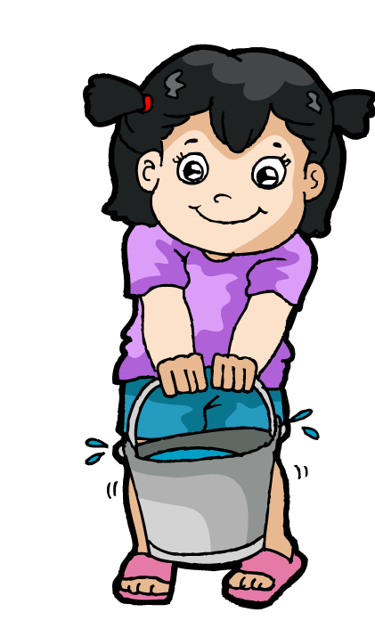
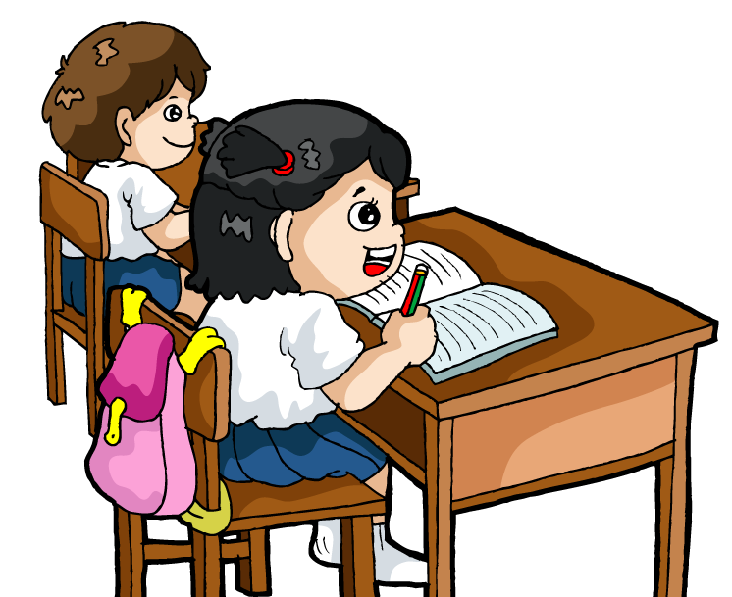

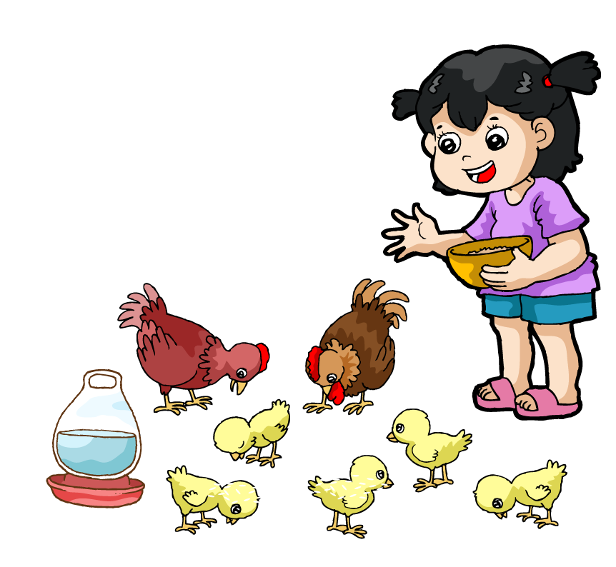

ตัวอย่าง สามเหลี่ยม ……………….. ………………… …………………



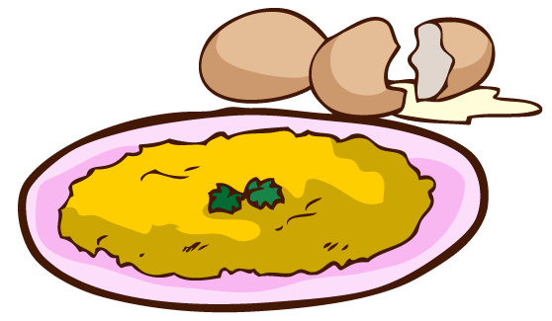


……………….... ……………….. ………………… …………………

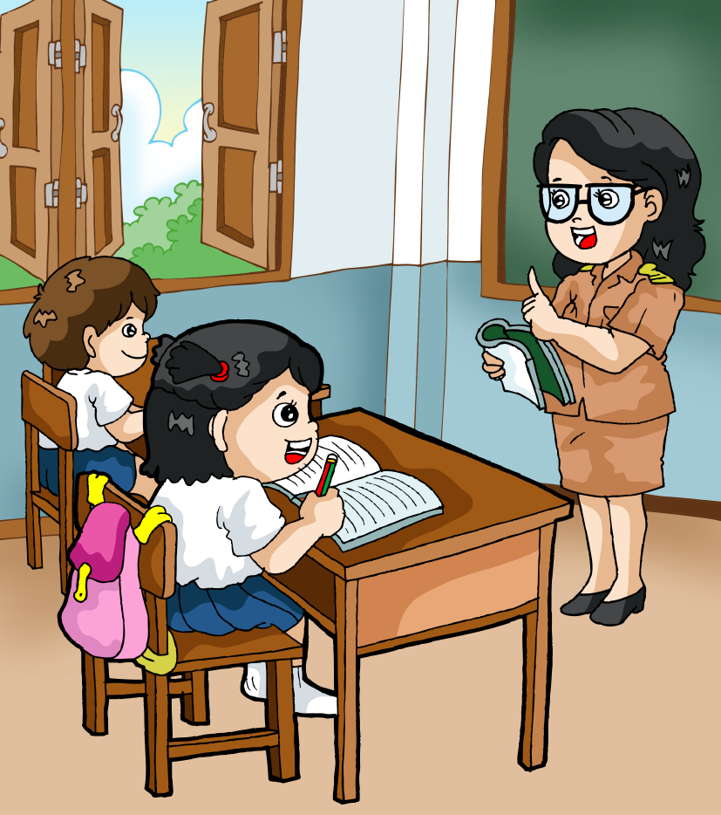



……………….... ……………….. …………………

กิจกรรมที่ ๕ นำคำที่กำหนดเติมลงในช่องว่างให้ได้ใจความ
โดยให้สอดคล้องกับเรื่องครอบครัวพอเพียง
เสียง เหี่ยว เรียน ก๋วยเตี๋ยว ระเบียบ นมเปรี้ยว เที่ยว น้องเจี๊ยบ ถั่วเขียว ไข่เจียว ข้าวเหนียว เศรษฐกิจพอเพียง

ตัวอย่าง น้องเจี๊ยบนำ ข้าวเหนียว และ ไข่เจียว ไปทำบุญ

๑. น้องเจี๊ยบรดน้ำต้น............................เพื่อไม่ให้.................

๒. น้องเจี๊ยบชอบกิน.........................และ.............................

๓. เวลาไม้ยิน.............น้องร้อง น้องเจี๊ยบจะพาไปเดิน.........

๔. น้องเจี๊ยบตั้งใจ............เธอเขียนหนังสืออย่างเป็น.............

๕. ครอบครัวของ...............ใช้ชีวิตตามแนวทาง.......................

กิจกรรมที่ ๖ เรียงลำดับคำต่อไปนี้ให้เป็นประโยคที่สมบูรณ์

ตัวอย่าง เรา อยู่ ควร พอเพียง อย่าง = เราควรอยู่อย่างพอเพียง

๑. ปี น้องเจี๊ยบ มะเมีย เกิด = ……………..…………….………………..

๒. พ่อ สิ่งเสพติด ยุ่งเกี่ยว กับ ไม่ = ………………………..….……….

๓. ไป เลี้ยง น้องเจี๊ยบ ไก่ = ……………………………..…….………..

๔. ส่งเสียง นกเอี้ยง กำลัง ร้อง = ………………………….…………

๕. ชอบ น้องเจี๊ยบ ก๋วยเตี๋ยว กิน = …………………….……..…………

๖.ของ น้องชาย ร้องไห้ น้องเจี๊ยบ= …………………….………..………

๗. อุ้ม ไป น้อง น้องเจี๊ยบ เที่ยว = …………………….………………

๘. ตั้งใจ น้องเจี๊ยบ หนังสือ เขียน = …………………….………………

๙. นั่ง น้องเจี๊ยบ เงียบ ๆ เรียน = .............................................

๑๐.น้องเจี๊ยบ ทุเรียน นำ ทำบุญ ไป = ........................................

กิจกรรมที่ ๗ แต่งประโยคจากคำที่กำหนดให้

ตัวอย่าง ข้าวเหนียว = แม่ของฉันกำลังนึ่งข้าวเหนียว

๑. เปรี้ยว = …………………..…………….…………………………..

๒. เลี้ยง = ………………………..……….…………………………..

๓. เหลี่ยม = ………………………………….…………………………..

๔. เรียน = …………………………………..…………………………..

๕. ก๋วยเตี๋ยว = ………………………….………….………………………..

๖. เกี่ยว = ……………………….………………………………………

๗. เคี้ยว = ……………………….………………………………………

๘. ทุเรียน = ………………………….……………………………………

๙. เสีย = .........................................................................

๑๐. เขียว = ..........................................................................

แบบประเมินภาระงานระหว่างเรียนเรื่องครอบครัวพอเพียง

เลขที่ | กิจกรรมที่ ๑  ๑๐ คะแนน | กิจกรรมที่ ๒  ๑๐ คะแนน | กิจกรรมที่ ๓  ๑๐ คะแนน | กิจกรรมที่ ๔  ๑๐ คะแนน | กิจกรรมที่ ๕  ๑๐ คะแนน | กิจกรรมที่ ๖  ๑๐ คะแนน | กิจกรรมที่ ๗  ๑๐ คะแนน | รวม  ๗๐ คะแนน
๑ | ๑๐ | ๑๐ | ๑๐ | ๑๐ | ๑๐ | ๘ | ๙ | ๖๗
๒ | ๑๐ | ๖ | ๑๐ | ๑๐ | ๑๐ | ๑๐ | ๖ | ๖๒
๓ | ๖ | ๔ | ๔ | ๑๐ | ๑๐ | ๘ | ๗ | ๔๙
๔ | ๗ | ๖ | ๑๐ | ๑๐ | ๖ | ๘ | ๙ | ๕๖
๕ | ๑๐ | ๑๐ | ๑๐ | ๑๐ | ๑๐ | ๙ | ๖ | ๖๕
๖ | ๑๐ | ๘ | ๙ | ๑๐ | ๑๐ | ๑๐ | ๑๐ | ๖๗
๗ | ๑๐ | ๙ | ๑๐ | ๑๐ | ๑๐ | ๑๐ | ๑๐ | ๖๙
๘ | ๙ | ๑๐ | ๑๐ | ๙ | ๙ | ๗ | ๕ | ๕๙
๙ | ๑๐ | ๑๐ | ๑๐ | ๑๐ | ๑๐ | ๑๐ | ๙ | ๖๙
๑๐ | ๗ | ๔ | ๗ | ๘ | ๗ | ๓ | ๖ | ๔๒
๑๑ | ๖ | ๓ | ๖ | ๗ | ๕ | ๕ | ๕ | ๓๗
๑๒ | ๖ | ๕ | ๘ | ๗ | ๑๐ | ๗ | ๙ | ๕๒
๑๓ | ๙ | ๑๐ | ๑๐ | ๑๐ | ๙ | ๑๐ | ๘ | ๖๖
๑๔ | ๗ | ๗ | ๙ | ๑๐ | ๑๐ | ๕ | ๖ | ๕๔
๑๕ | ๑๐ | ๑๐ | ๑๐ | ๑๐ | ๑๐ | ๑๐ | ๑๐ | ๗๐
๑๖ | ๑๐ | ๙ | ๑๐ | ๑๐ | ๑๐ | ๑๐ | ๑๐ | ๖๙
๑๗ | ๑๐ | ๑๐ | ๑๐ | ๑๐ | ๑๐ | ๑๐ | ๙ | ๖๙
๑๘ | ๑๐ | ๑๐ | ๑๐ | ๑๐ | ๑๐ | ๑๐ | ๑๐ | ๗๐
๑๙ | ๑๐ | ๙ | ๖ | ๑๐ | ๑๐ | ๘ | ๗ | ๖๐
๒๐ | ๑๐ | ๘ | ๑๐ | ๑๐ | ๑๐ | ๑๐ | ๑๐ | ๖๘
๒๑ | ๑๐ | ๘ | ๙ | ๑๐ | ๑๐ | ๓ | ๙ | ๕๙
๒๒ | ๑๐ | ๑๐ | ๘ | ๑๐ | ๑๐ | ๙ | ๗ | ๖๔
๒๓ | ๘ | ๒ | ๗ | ๑๐ | ๗ | ๔ | ๗ | ๔๕
๒๔ | ๓ | ๔ | ๗ | ๘ | ๙ | ๓ | ๖ | ๔๐
๒๕ | ๗ | ๖ | ๑๐ | ๑๐ | ๖ | ๘ | ๙ | ๕๖
๒๖ | ๗ | ๖ | ๑๐ | ๙ | ๗ | ๗ | ๑๐ | ๕๖
๒๗ | ๗ | ๗ | ๙ | ๑๐ | ๑๐ | ๕ | ๖ | ๕๔
รวม | ๒๒๙ | ๒๐๑ | ๒๓๙ | ๒๕๘ | ๒๔๕ | ๒๐๗ | ๒๑๕ | ๑๕๙๔
เฉลี่ย | ๘.๔๘ | ๗.๔๔ | ๘.๘๕ | ๙.๕๖ | ๙.๐๗ | ๗.๖๗ | ๗.๙๖ | ๕๙.๐๔
ร้อยละ | ๘๔.๘ | ๗๔.๔ | ๘๘.๕ | ๙๕.๖ | ๙๐.๗ | ๗๖.๗ | ๗๙.๖ | ๘๔.๓๔
S.D. | ๑.๙๑ | ๒.๕๓ | ๑.๖๖ | ๐.๙๓ | ๑.๕๗ | ๒.๔๘ | ๑.๗๖ | ๙.๘๖

การประเมินภาระงาน/ ชิ้นงาน

ชื่อชิ้นงาน | เกณฑ์คุณภาพ
ชื่อชิ้นงาน | ดีมาก (๔) | ดี (๓) | พอใช้ (๒) | ปรับปรุง
๑.การเขียนสะกดคำจากคำที่ประสมด้วยสระเอีย | เขียนสะกดคำที่ประสมด้วยสระเอีย ได้ถูกต้อง ๘ ข้อ ขึ้นไป | เขียนสะกดคำที่ประสมด้วย  สระเอียได้ถูกต้อง ๗ ข้อ | เขียนสะกดคำที่ประสมด้วย  สระเอียได้ถูกต้อง ๖ ข้อ | เขียนสะกดคำที่ประสมด้วยสระเอียได้ถูกต้องน้อยกว่า ๖ ข้อ
๒.การเขียนคำศัพท์ที่ประสมด้วยสระเอีย | เขียนคำศัพท์ ได้ถูกต้อง ๘ คำ  ขึ้นไป | เขียนคำศัพท์ ได้ถูกต้อง ๗ คำ | เขียนคำศัพท์ ได้ถูกต้อง ๖ คำ | เขียนคำศัพท์ ได้ถูกต้อง  น้อยกว่า๖ คำ
๓. การตอบคำถามจากเรื่องที่อ่าน | ตอบคำถามจากเรื่องที่อ่านได้ถูกต้อง๘ แห่งขึ้นไป | ตอบคำถามจากเรื่องที่อ่านได้ถูกต้อง ๗ แห่ง ขึ้นไป | ตอบคำถามจากเรื่องที่อ่านได้ถูกต้อง ๖ แห่ง ขึ้นไป | ตอบคำถามจากเรื่องที่อ่านได้ถูกต้องน้อยกว่า๖แห่ง
๔.การแต่งประโยคจากคำที่ประสมด้วยสระเอีย | การแต่งประโยคจากคำที่ประสมด้วยสระเอียได้ถูกต้อง ๘ ข้อขึ้นไป | การแต่วประโยคจากคำที่ประสมด้วยสระเอียได้ถูกต้อง ๗ ข้อ | การแต่งประโยคจากคำที่ประสมด้วยสระเอียได้ถูกต้อง ๖ ข้อ | การแต่งประโยคจากคำที่ประสมด้วยสระเอียได้ถูกต้องน้อยกว่า ๖ ข้อ

แบบประเมินการอ่านออกเสียง

เลขที่ | อักขรวิธี  ๓ คะแนน | คำควบกล้ำ  ๓ คะแนน | การแบ่ง วรรคตอน  ๓ คะแนน | ความถูกต้องคล่องแคล่ว ๓ คะแนน | น้ำเสียง  ๓ คะแนน | รวม  ๑๕  คะแนน
๑ | ๒ | ๒ | ๓ | ๒ | ๓ | ๑๒
๒ | ๒ | ๓ | ๓ | ๒ | ๒ | ๑๒
๓ | ๒ | ๒ | ๒ | ๒ | ๒ | ๑๐
๔ | ๒ | ๒ | ๒ | ๒ | ๒ | ๑๐
๕ | ๓ | ๓ | ๓ | ๓ | ๓ | ๑๕
๖ | ๓ | ๒ | ๓ | ๓ | ๓ | ๑๔
๗ | ๒ | ๒ | ๒ | ๒ | ๓ | ๑๑
๘ | ๓ | ๓ | ๓ | ๓ | ๒ | ๑๔
๙ | ๓ | ๓ | ๓ | ๓ | ๓ | ๑๕
๑๐ | ๒ | ๒ | ๒ | ๒ | ๒ | ๑๐
๑๑ | ๑ | ๒ | ๒ | ๑ | ๒ | ๘
๑๒ | ๒ | ๒ | ๒ | ๒ | ๒ | ๑๐
๑๓ | ๓ | ๓ | ๓ | ๓ | ๓ | ๑๕
๑๔ | ๒ | ๒ | ๒ | ๒ | ๒ | ๑๐
๑๕ | ๓ | ๓ | ๓ | ๓ | ๓ | ๑๕
๑๖ | ๓ | ๓ | ๓ | ๓ | ๓ | ๑๕
๑๗ | ๒ | ๒ | ๒ | ๒ | ๒ | ๑๐
๑๘ | ๓ | ๓ | ๓ | ๓ | ๓ | ๑๕
๑๙ | ๓ | ๓ | ๓ | ๓ | ๓ | ๑๕
๒๐ | ๓ | ๒ | ๓ | ๓ | ๓ | ๑๔
๒๑ | ๒ | ๒ | ๒ | ๒ | ๒ | ๑๐
๒๒ | ๒ | ๓ | ๓ | ๓ | ๓ | ๑๔
๒๓ | ๒ | ๒ | ๒ | ๒ | ๒ | ๑๐
๒๔ | ๒ | ๒ | ๒ | ๒ | ๒ | ๑๐
๒๕ | ๒ | ๒ | ๒ | ๒ | ๓ | ๑๑
๒๖ | ๒ | ๒ | ๒ | ๒ | ๒ | ๑๐
๒๗ | ๒ | ๒ | ๒ | ๒ | ๒ | ๑๐
รวม | ๖๓ | ๖๔ | ๖๗ | ๖๔ | ๖๗ | ๓๒๕
เฉลี่ย | ๒.๓๓ | ๒.๓๗ | ๒.๔๘ | ๒.๓๗ | ๒.๔๘ | ๑๒.๐๔
ร้อยละ | ๗๗.๖๗ | ๗๙ | ๘๒.๖๗ | ๗๙ | ๘๒.๖๗ | ๘๐.๒๗
S.D. | ๐.๕๕ | ๐.๔๙ | ๐.๕๑ | ๐.๕๖ | ๐.๕๑ | ๒.๓๓

การประเมินการอ่านออกเสียง

รายการประเมิน | เกณฑ์การให้คะแนน
รายการประเมิน | ๓ | ๒ | ๑
๑. อักขรวิธี | อ่านสะกดคำถูกต้อง ทุกคำ อ่านไม่ตก ไม่ตู่ ไม่เพิ่มคำ | อ่านสะกดคำถูกต้อง อ่านไม่ตก ไม่ตู่ ไม่เพิ่มคำเป็นส่วนใหญ่ | อ่านสะกดคำไม่ถูกต้อง อ่านตก ตู่คำ เพิ่มคำ  เป็นส่วนใหญ่
๒. คำควบกล้ำ | อ่านออกเสียงคำควบกล้ำถูกต้องทุกคำ | อ่านออกเสียงคำควบกล้ำถูกต้องเป็น ส่วนใหญ่ | อ่านออกเสียงคำ ควบกล้ำไม่ถูกต้อง เป็นส่วนใหญ่
๓.การแบ่งวรรคตอน | แบ่งวรรคตอนในการอ่านได้ถูกต้องตลอดเรื่อง | แบ่งวรรคตอนในการอ่านได้ถูกต้องเป็นส่วนใหญ่ | แบ่งวรรคตอนใน การอ่านไม่ถูกต้อง เป็นส่วนใหญ่
๔.ความถูกต้องคล่องแคล่ว | อ่านได้ถูกต้องคล่องแคล่ว ต่อเนื่อง ไม่ตะกุกตะกัก ตลอดเรื่อง | อ่านได้ถูกต้องคล่องแคล่ว ต่อเนื่อง ไม่ตะกุกตะกัก เป็นส่วนใหญ่ | อ่านไม่ถูกต้อง ไม่คล่องแคล่ว ไม่ต่อเนื่องตะกุกตะกัก เป็นส่วนใหญ่
๕.น้ำเสียง | อ่านเสียงดังฟังชัดตลอดเรื่อง | อ่านเสียงดังฟังชัด เป็นส่วนใหญ่ | อ่านเสียงเบา เป็นส่วนใหญ่

แบบประเมินคุณลักษณะอันพึงประสงค์และพฤติกรรมระหว่างเรียน

เลขที่ | มีวินัย | ใฝ่เรียนรู้ | มุ่งมั่นใน การทำงาน | มารยาทการอ่าน | มารยาท  การพูด | มารยาท  การฟัง การดู | มารยาท  การเขียน | รวม  ๒๑  คะแนน
๑ | ๓ | ๓ | ๓ | ๓ | ๓ | ๓ | ๓ | ๒๑
๒ | ๓ | ๓ | ๓ | ๓ | ๓ | ๓ | ๓ | ๒๑
๓ | ๓ | ๓ | ๓ | ๓ | ๓ | ๓ | ๓ | ๒๑
๔ | ๓ | ๓ | ๓ | ๓ | ๓ | ๓ | ๓ | ๒๑
๕ | ๓ | ๓ | ๓ | ๓ | ๓ | ๓ | ๓ | ๒๑
๖ | ๓ | ๓ | ๓ | ๓ | ๓ | ๓ | ๓ | ๒๑
๗ | ๓ | ๓ | ๓ | ๓ | ๓ | ๓ | ๓ | ๒๑
๘ | ๓ | ๓ | ๓ | ๓ | ๓ | ๓ | ๓ | ๒๑
๙ | ๓ | ๓ | ๓ | ๓ | ๓ | ๓ | ๓ | ๒๑
๑๐ | ๓ | ๓ | ๓ | ๓ | ๓ | ๓ | ๓ | ๒๑
๑๑ | ๓ | ๓ | ๓ | ๓ | ๓ | ๓ | ๓ | ๒๑
๑๒ | ๒ | ๒ | ๒ | ๓ | ๓ | ๓ | ๒ | ๑๗
๑๓ | ๓ | ๓ | ๓ | ๓ | ๓ | ๓ | ๓ | ๒๑
๑๔ | ๒ | ๒ | ๒ | ๓ | ๓ | ๓ | ๒ | ๑๗
๑๕ | ๓ | ๓ | ๓ | ๓ | ๓ | ๓ | ๓ | ๒๑
๑๖ | ๓ | ๓ | ๓ | ๓ | ๓ | ๓ | ๓ | ๒๑
๑๗ | ๓ | ๓ | ๓ | ๓ | ๓ | ๓ | ๓ | ๒๑
๑๘ | ๓ | ๓ | ๓ | ๓ | ๓ | ๓ | ๓ | ๒๑
๑๙ | ๓ | ๓ | ๓ | ๓ | ๓ | ๓ | ๓ | ๒๑
๒๐ | ๓ | ๓ | ๓ | ๓ | ๓ | ๓ | ๓ | ๒๑
๒๑ | ๒ | ๒ | ๒ | ๓ | ๓ | ๓ | ๓ | ๑๘
๒๒ | ๓ | ๓ | ๓ | ๓ | ๓ | ๓ | ๓ | ๒๑
๒๓ | ๓ | ๓ | ๓ | ๓ | ๓ | ๓ | ๒ | ๒๐
๒๔ | ๒ | ๒ | ๒ | ๓ | ๓ | ๓ | ๒ | ๑๗
๒๕ | ๓ | ๓ | ๓ | ๓ | ๓ | ๓ | ๓ | ๒๑
๒๖ | ๓ | ๓ | ๓ | ๓ | ๓ | ๓ | ๓ | ๒๑
๒๗ | ๓ | ๓ | ๓ | ๓ | ๓ | ๓ | ๓ | ๒๑
รวม | ๗๗ | ๗๗ | ๗๗ | ๘๑ | ๘๑ | ๘๑ | ๗๗ | ๕๕๑
เฉลี่ย | ๒.๘๕ | ๒.๘๕ | ๒.๘๕ | ๓.๐๐ | ๓.๐๐ | ๓.๐๐ | ๒.๘๕ | ๒๐.๔๑
ร้อยละ | ๙๕ | ๙๕ | ๙๕ | ๑๐๐ | ๑๐๐ | ๑๐๐ | ๙๕ | ๙๗.๑๙
S.D. | ๐.๓๖ | ๐.๓๖ | ๐.๓๖ | ๐.๐๐ | ๐.๐๐ | ๐.๐๐ | ๐.๓๖ | ๑.๓๗

รายละเอียดเกณฑ์การประเมินคุณสมบัติอันพึงประสงค์และพฤติกรรมระหว่างเรียน

รายการประเมิน | เกณฑ์การให้คะแนน
รายการประเมิน | ๓ | ๒ | ๑
๑.มีวินัย | ปฏิบัติตามข้อตกลงของห้องเรียน ไม่เดินไปมา ไม่ส่งเสียงรบกวนผู้อื่น | ปฏิบัติตามข้อตกลงของห้องเรียน เดินไปมา หรือส่งเสียงรบกวนผู้อื่น เป็นบางครั้ง | ไม่ปฏิบัติตามข้อตกลงของห้องเรียน เดินไปมา หรือส่งเสียงรบกวนผู้อื่นบ่อยครั้ง
๒.ใฝ่เรียนรู้ | ตั้งใจ เพียรพยายามในการเรียนและเข้าร่วมกิจกรรมตลอดชั่วโมง | ตั้งใจ เพียรพยายามในการเรียนและเข้าร่วมกิจกรรมแต่เล่นบ้างบางครั้ง | ไม่ตั้งใจ ไม่เพียรพยายามในการเรียนและเข้าร่วมกิจกรรม
๓.มุ่งมั่นใน  การทำงาน | ทำงานด้วยความเพียรพยายามและอดทนให้งานสำเร็จตามเป้าหมาย | ทำงานด้วยความเพียรพยายามและอดทนให้งานสำเร็จตามเป้าหมาย แต่เล่นบ้างบางครั้ง | ไม่มีความเพียรพยายามและอดทนเพื่อให้งานสำเร็จตามเป้าหมาย
๔.มารยาทการอ่าน | ตั้งใจอ่านสม่ำเสมอตั้งแต่ต้นจนจบเรื่อง | ตั้งใจอ่านแต่เล่นบ้างเป็นบางครั้ง | ไม่ตั้งใจอ่าน ครูต้องคอยเตือนบ่อย ๆ
๕.มารยาท  การพูด | พูดเมื่อครูเปิดโอกาสให้พูด ใช้ถ้อยคำสุภาพไม่พูดสอดแทรก | พูดเมื่อครูเปิดโอกาสให้พูด  ใช้ถ้อยคำสุภาพ  พูดสอดแทรกเป็นบางครั้ง | พูดตามความต้องการของตนเอง ใช้ถ้อยคำ ไม่สุภาพ พูดสอดแทรก  บ่อยครั้ง
๖.มารยาท  การฟัง การดู | ตั้งใจฟังหรือดู ไม่พูดคุยกันขณะฟัง ยกมือขึ้นเมื่อต้องการถาม | ตั้งใจฟังหรือดู พูดคุยกันขณะฟังเป็นบางครั้ง ยกมือขึ้นเมื่อต้องการถามเป็นบางครั้ง | ไม่ตั้งใจฟังหรือดู พูดคุยกันขณะฟังหลายครั้ง ไม่เคยยกมือขึ้นเมื่อต้องการถาม
๗. มารยาท  การเขียน | มีสมาธิในการเขียน  ตั้งใจเขียน ผลงานสะอาด | มีสมาธิในการเขียน  ตั้งใจเขียน แต่เล่นบ้าง  เป็นบางครั้ง ผลงานมี  รอยลบบางแห่ง | ไม่มีสมาธิในการเขียน ไม่ตั้งใจเขียนเลย  ผลงานมีรอยลบมาก

ผู้ผ่านเกณฑ์ประเมิน ต้องได้ ๑๕ คะแนนขึ้นไป

